Załącznik 5 A
Szczegółowy opis przedmiotu dostawy – Formularz cenowy dla części 1: Dostawa pomocy edukacyjnych, dydaktycznych, oprogramowania, zabawek i materiałów plastycznych.
„Utworzenie nowych miejsc przedszkolnych dla dzieci z obszaru Gminy Międzyrzecz w tym wsparcie dla przedszkola prowadzonego przez Powiat Międzyrzecki” realizowanego w ramach Regionalnego Programu Operacyjnego
Lubuskie 2020 w ramach Oś 8. Nowoczesna edukacja, Działanie 8.1. Poprawa dostępności i jakości edukacji przedszkolnej, Poddziałanie 8.1.1. Poprawa dostępności i jakości edukacji przedszkolnej – projekty realizowane
poza formułą ZIT
Lp. | Nazwa | Opis | Ilość sztuk/zestawów | Miejsce dostawy | Cena jednostkowa netto [PLN] | Stawka VAT [%} | Wartość netto [PLN]  (4X6) | Wartość brutto [PLN]  (8+należny podatek VAT) | Należy podać: „zgodnie z SIWZ” jeżeli oferowany jest produkt spełniający wymagania Zamawiającego lub wskazać nazwę oferowanego produktu równoważnego (zamiennika) oraz jego opis celem wykazania równoważności lub załączyć wtedy karty techniczne, katalogi oferowanego towaru.
1 | 2 | 3 | 4 | 5 | 6 | 7 | 8 | 9 | 10
1 | Zakup pomocy dydaktycznych: Drewniane memory sensoryczne lub równoważne | Gra sensoryczna polega na tym, by za pomocą zmysłu dotyku odnaleźć parę takich samych klocków/krążków. Drewniana lub plastikowe pomoc edukacyjna, która oprócz rozwijania zmysłu dotyku pomaga w zmniejszaniu zaburzeń integracji sensorycznej oraz posiada właściwości terapeutyczne. Gra zawiera min. 20 krążków lub kostek/klocków z fakturami z różnych materiałów, w tym połowa o takiej samej fakturze. Za równoważne Zamawiający uzna za produkt zawierający nie mniejszą niż wskazaną ilość elementów i spełniających opisane funkcje. Min. gwarancja 12 miesięcy.  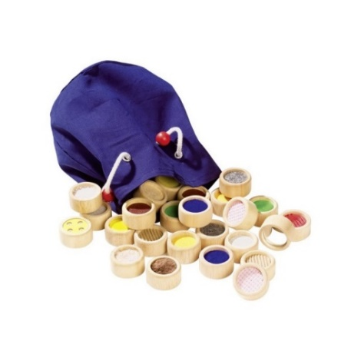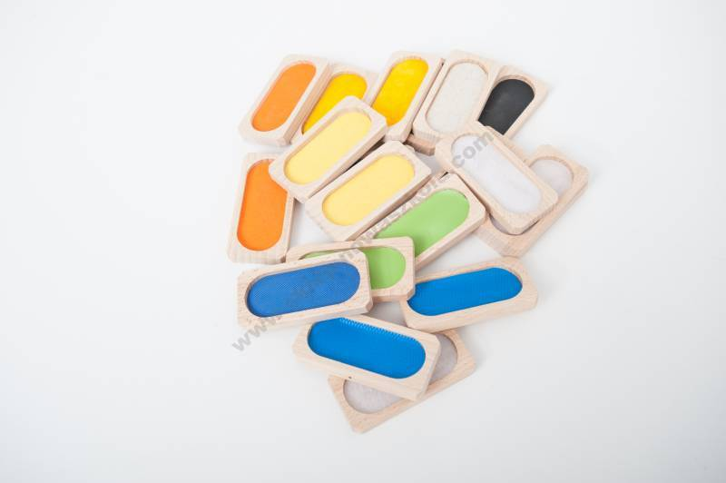  Zdjęcie poglądowe | 5 | SOSW  w Międzyrzeczu |  | 23%
2 | Zakup pomocy dydaktycznych: Duży zestaw do treningu zapachowego/węchowego | W skład zestawu powinno wchodzić co najmniej 6 zapachów. Zapachy powinny być zapakowane w butelkach. Min. gwarancja 12 miesięcy. | 5 | SOSW  w Międzyrzeczu |  | 23%
3 | Zestaw pomocy dydaktycznych: Drużynowy chodzik | Zestaw paneli / nart z wytrzymałego plastiku z uchwytami umożliwiającymi ćwiczenia w kształtowaniu skoordynowanej pracy kończyn jednego lub kilku użytkowników jednocześnie. Musi posiadać możliwość samodzielnych ćwiczeń przez jedno dziecko oraz funkcję łączenia do pracy zespołowej max do czterech osób. Wiek użytkowników od 4 lat. Zestaw zawiera 4 pary paneli/nart. Wym. jednego panelu/narty: dł. nie mniej niż. 35 cm, szer. nie mniej niż 12cm. Min. gwarancja 12 miesięcy.  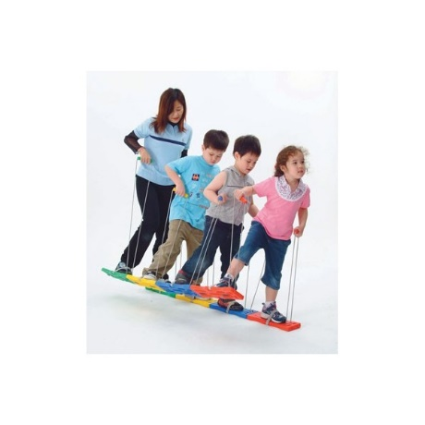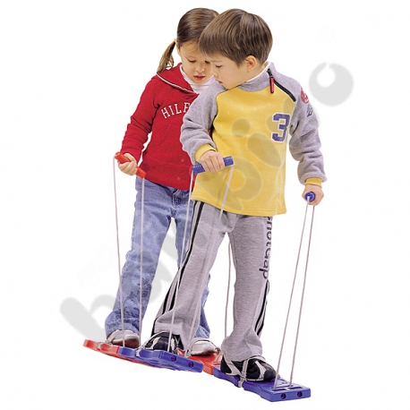 | 5 | SOSW  w Międzyrzeczu |  | 23%
4 | Zakup pomocy dydaktycznych: Woreczki do rozwijania pamięci czuciowej | Zestaw – miękkie woreczki do ćwiczeń, wykonane z przyjemnego w dotyku materiału, umożliwiające ćwiczenia postawy, równowagi, rzucanie do celu, zgniatanie w rękach ćwicząc percepcję dotykową. Zestaw zawiera 4 różnokolorowe woreczki o wymiarach nie większzych niż 12 cm x 15 cm. Min. gwarancja 12 miesięcy.  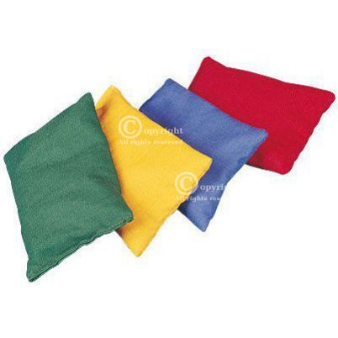  Zdjęcie poglądowe. | 5 | SOSW  w Międzyrzeczu |  | 23%
5 | Zakup pomocy dydaktycznych: Tunel | Tunel wykonany z lekkiej i trwałej tkaniny ortalionowej, wzmocniony elastycznym stelażem, śr. nie mniejsza niż 45 cm, dł. nie mniejsza niż 280 cm  Min. gwarancja 12 miesięcy. Zdjęcie poglądowe  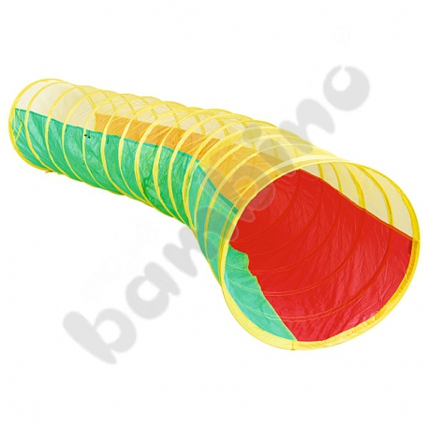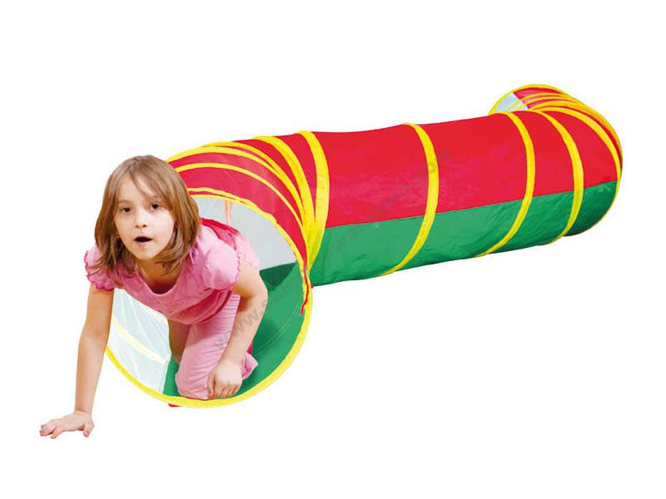 | 5 | SOSW  w Międzyrzeczu |  | 23%
6 | Zakup pomocy dydaktycznych: Tyczki | Zestaw tyczek/płotków z tworzywa lu metalu o różnej wysokości, do ćwiczeń sprawnościowych, tworzenia torów przeszkód, umożliwiających ćwiczenia wewnątrz i na zewnątrz budynku. W zestawie 4 szt. • szer. nie mniej niż 60 cm. Min. gwarancja 12 miesięcy. Zdjęcia poglądowe.  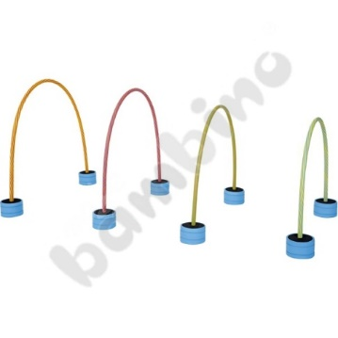 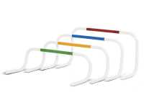Zdjęcie poglądowe | 5 | SOSW  w Międzyrzeczu |  | 23%
7 | Zakup pomocy dydaktycznych: Worki do skakania | Worek z 2 uchwytami do ćwiczeń sportowych, wyms. nie mniejszych niż x 60 cm, od 3 lat. Min. gwarancja 12 miesięcy. Zdjęcie poglądowe.  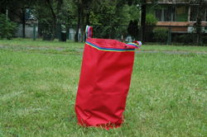 | 7 | SOSW  w Międzyrzeczu |  | 23%
8 | Zakup pomocy dydaktycznych: Fakturowe kwadraty | Zestaw składający się z min. 6 elementów. Zestaw winien rozwijać zmysł dotyku. Kwadraty do dotykania lub chodzenia po nich. Każdy z elementów uszyty jest z tkanin o różnych kolorach, i fakturach, posiadające różne wypełnienia Wym. elem. nie mniejsze niż 30x30 cm. Za równowazne Zamawiający uzna fakturowe kwadraty lub inny kształt gometryczny przeznaczony do dotykania i chodzenia o różnych fakturach.  . Min. gwarancja 12 miesięcy. Zdjęcia poglądowe.  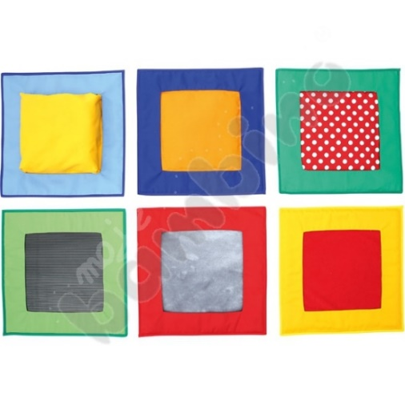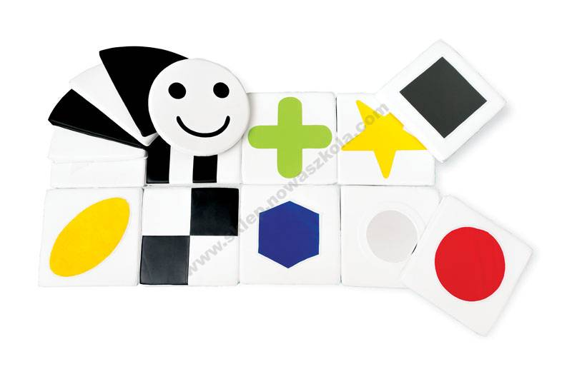 | 4 | SOSW  w Międzyrzeczu |  | 23%
9a | Wyposażenie sal: kącik zabawowy | Kącik zabawowy – stragan lub sklep lub równoważny  Kącik wykonany jest z odpornej płyty meblowej, wodoodpornej, umożlwiającej łatwe utrzymanie w czystości. Bez wyposażenia.  Wyminary min. 110x70x70 cm. Min. gwarancja 12 miesięcy. Zdjęcia poglądowe  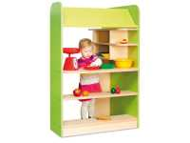 | 3 | SOSW  w Międzyrzeczu |  | 23%
9b | Wyposażenie sal: kuchnia, zlewozmywak, pralka dla dzieci przedszkolnych | Wykonane z odpornej płyty meblowej, wodoodpornej, umożlwiającej łatwe utrzymanie w czystości. Wesoła kolorystyka. Zestaw zawiera min następujące elementy: zlewozmywak, kuchenkę, pralkę dla dzieci przedszkolnych. Powyższe elementy mogą tworzyć zestaw lub składać się z odrębnych modułów. Bez wyposażenia.  Wysokość całkowita zestawu/modułu nie mniej niż 50 cm. Min. gwarancja 12 miesięcy. Zdjęcia poglądowe  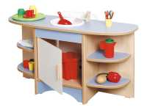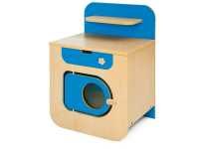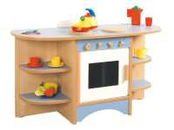  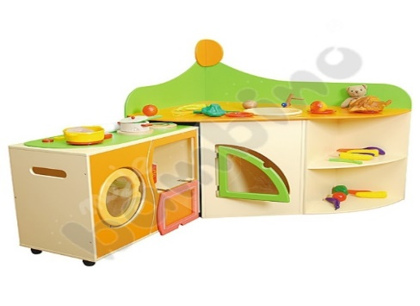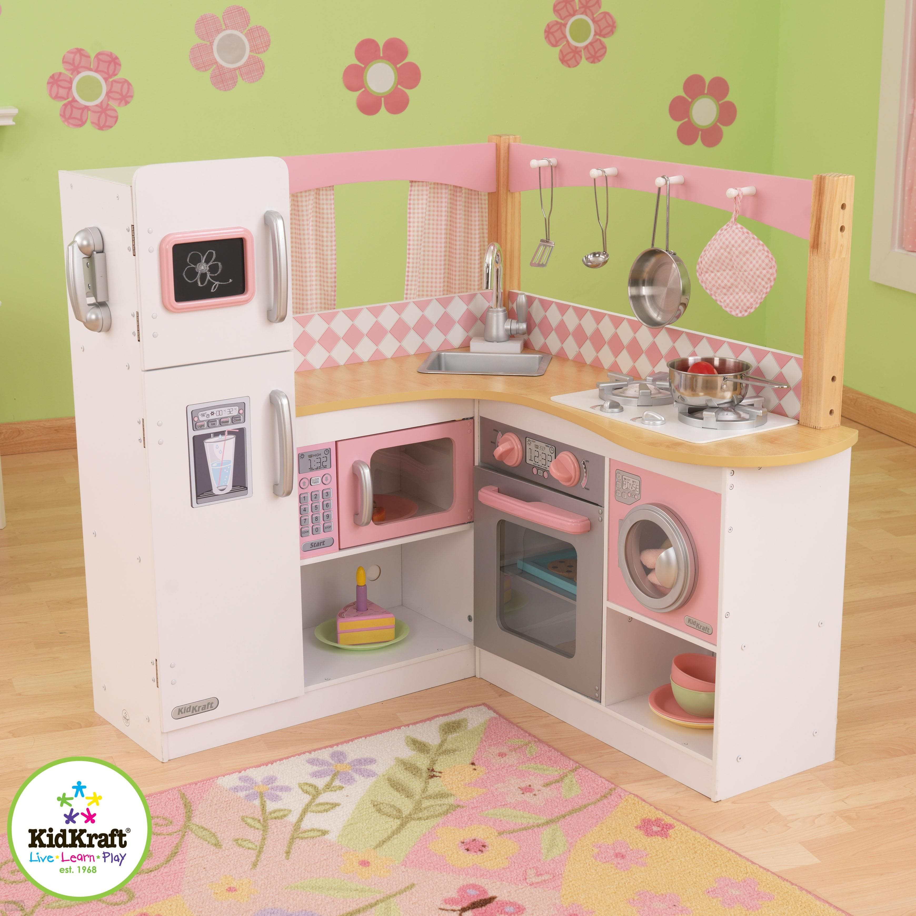 | 3 | SOSW  w Międzyrzeczu |  | 23%
10 | Zakup pomocy dydaktycznych: Piłki sensoryczne | Zestaw piłek o różnej strukturze i powierzchni służących do ćwiczeń zmysłu dotyku, masażu rąk itp. W zestawie min. 10 piłek. Min. gwarancja 12 miesięcy. Zdjęcie poglądowe  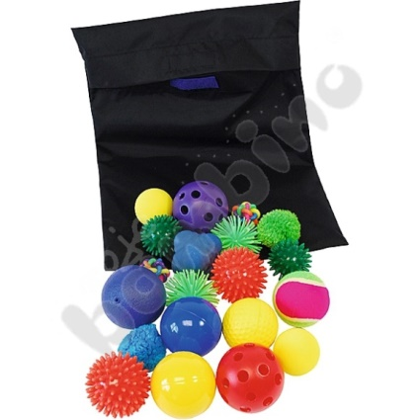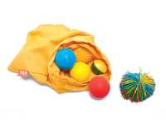 | 5 | SOSW  w Międzyrzeczu |  | 23%
11 | Zakup pomocy dydaktycznych: Zestaw instrumentów | Zestaw min. 6 różnych instrumentów perkusyjnych dostosowanych dla dzieci w wieku przedszkolnym. Min. gwarancja 12 miesięcy. Zdjęcia poglądowe.  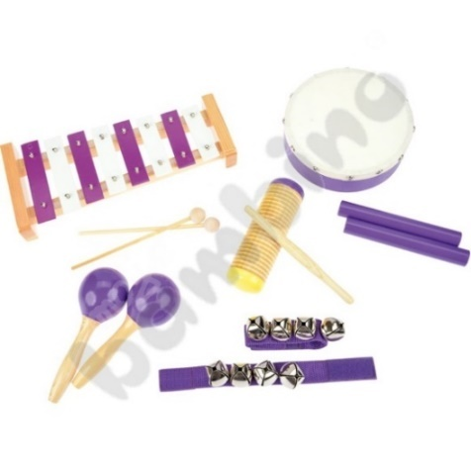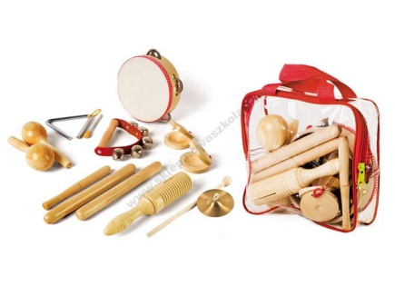 | 5 | SOSW  w Międzyrzeczu |  | 23%
12 | Zakup pomocy dydaktycznych: Dyski z fakturami | Dyski z fakturami lub równoważne - Zestaw zawiera min. 5 małych i 5 dużych gumowych dysków/krążków oraz opaskę na oczy. Elementy mają różne faktury i kolory. Zabawa dyskami ćwiczy zmysł dotyku, rozwija zdolność opisywania wrażeń dotykowych, może służyć do masażu stóp i dłoni, a także do gier zespołowych. śr. dużych nie mniej niż 25 cm, małych nie mniej niż 10 cm. Min. gwarancja 12 miesięcy. Zdjęcie poglądowe.  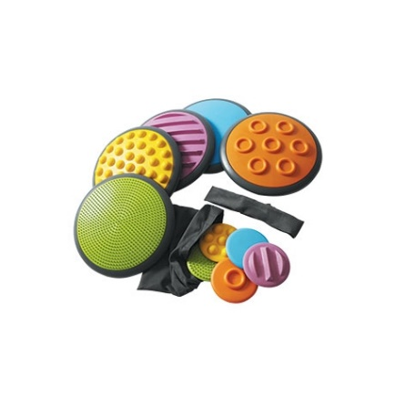 | 2 | SOSW  w Międzyrzeczu |  | 23%
13 | Zakup pomocy dydaktycznych: Bączek równoważny | Bączek terapeutyczny lub równoważny jest pomocą rehabilitacyjną rozwijającą koordynację ruchową dziecka.. Stanowi pomoc w terapii integracji sensorycznej. Przeznaczony do zabaw na zewnątrz i wewnątrz. • śr. nie mniejsza niż 70 cm  • od 3 do 10 lat. Min. gwarancja 12 miesięcy. Zdjęcia poglądowe.  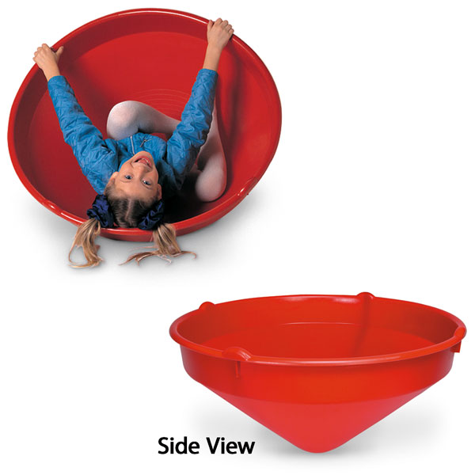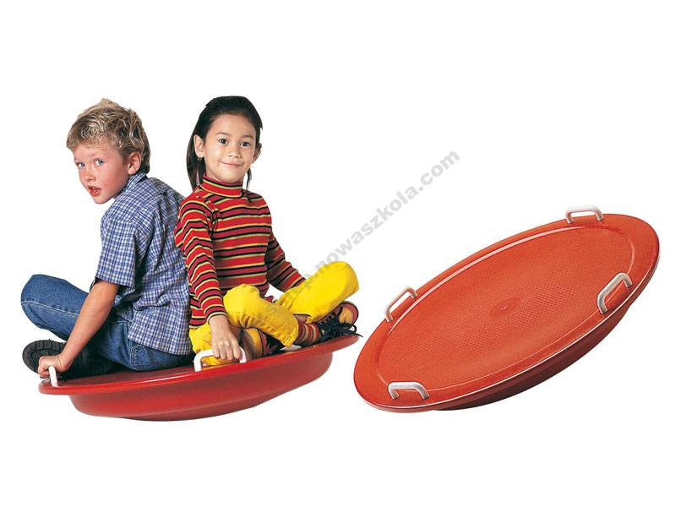 | 4 | SOSW  w Międzyrzeczu |  | 23%
14 | Zakup pomocy dydaktycznych: Zestaw gimnastyczny | Zestaw gimnastyczny umożliwiający tworzenie torów przeszkód i układów do ćwiczeń gimnastycznych. Zestaw składa się z:  • drążków gimnastycznych o dł. nie mniejszej niż 70 cm – min. 8 szt.  • obręcze o śr. nie mniejszej niż 50 cm – min. 4 szt.  • zaciski montażowe w ilości umożliwiającej łączenie wszystkich elementów,  • podstawy/pachołki – min. 6 szt. Min. gwarancja 12 miesięcy. Zdjęcia poglądowe.  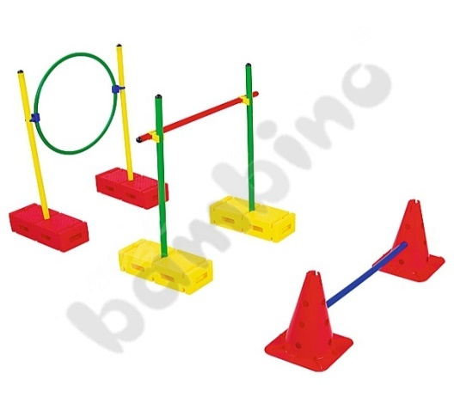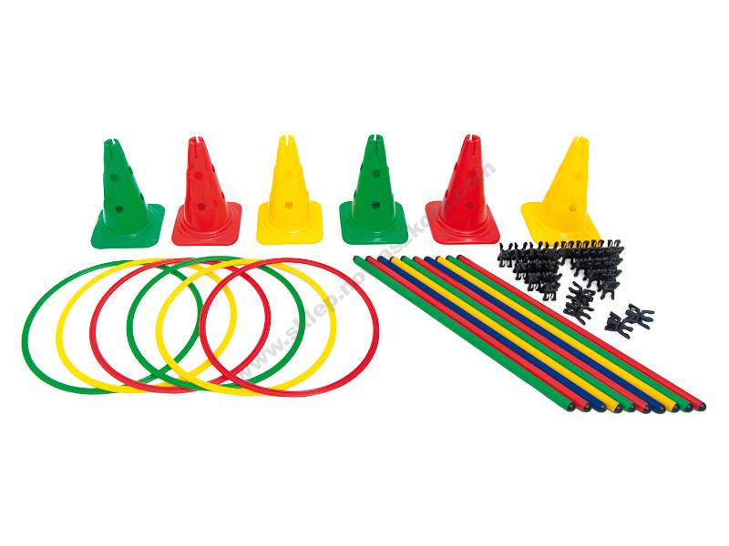 | 5 | SOSW  w Międzyrzeczu |  | 23%
15 | Zakup pomocy dydaktycznych: obręcze hula hop | Wykonane z tworzywa sztucznego obręcze hula hop o śr. nie mniejszej niż 50 cm  Min. gwarancja 12 miesięcy. Zdjęcia poglądowe.  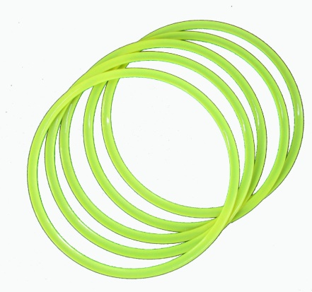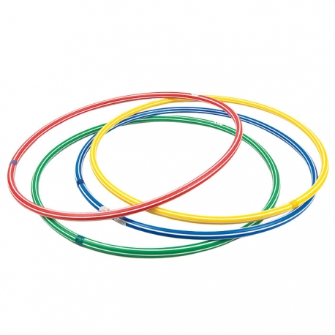 | 5 | SOSW  w Międzyrzeczu |  | 23%
16 | Zakup pomocy dydaktycznych: CD muzyka | Zbiór min. dziesięciu piosenek w języku polskim przeznaczonych dla przedszkolaków na płycie CD. | 5 | SOSW  w Międzyrzeczu |  | 23%
17 | Zakup pomocy dydaktycznych: Dmuchajka | Pomoc edukacyjna Dmuchajka lub równoważna służąca do ćwiczenia i kontrolowania siły oddechu. Zabawka wykonana jest z drewna. Zabawka nadaje się do bezpiecznego używania przez większą liczbę osób, dzięki wymiennej słomce. Pomoc umożliwia rozwój i usprawnianie aparatu oddechowego kształtowanie aparatu artykulacyjnego i fonacyjnego, ułatwianie kontroli oddechu, ćwiczenie stopniowego wydłużania fazy wydechu, pomoc w ustaleniu prawidłowego toru oddechowego, trening koncentracji uwagi. Zapakowana w tubie lub pudełku. Dmuchajka ma średnicę ok. 6 cm i mierzy ok. 5 cm wysokości. W zestawie znajdują się co najmniej 2 piłeczki styropianowe o średnicy ok. 25 mm oraz wymienna słomka. Zabawka posiada certyfikat bezpieczeństwa CE. Zamawiający za produkt równoważny uzna dmuchajkę spełniającą opisane powyżej funkcje logopedyczne wykonaną również z innego trwałego materiału o podobnej trwałości – dopuszcza się także zmianę kształtu zabawki.. Min. gwarancja 12 miesięcy. Zdjęcie poglądowe.  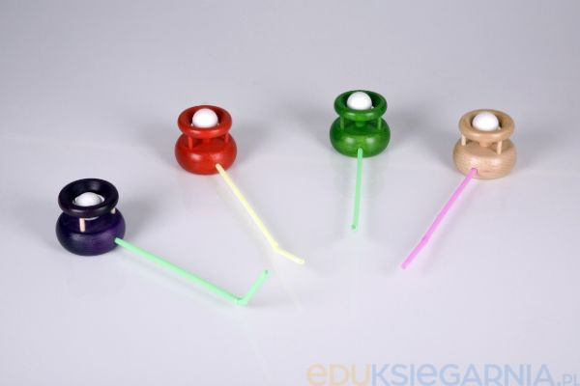 | 5 | SOSW  w Międzyrzeczu |  | 23%
18 | Zakup pomocy dydaktycznych - książki do czytania | 1 zestaw książek dla 3-latka:w zestawie min. 8 róznych książek do czytanie przeznaczonych dla tej grupy wiekowej, np. bajki, wiersze lub rymowaki, itp.  Min. gwarancja 12 miesięcy. | 1 | SOSW  w Międzyrzeczu |  | 5%
19 | Zakup pomocy dydaktycznych - książki do czytania | Zestaw książki dla 4-latka w zestawie min. 8 róznych książek do czytanie przeznaczonych dla tej grupy wiekowej, np. bajki, opowiadania lub encyklopedie itp.  Min. gwarancja 12 miesięcy. | 2 | SOSW  w Międzyrzeczu |  | 5%
20 | Zakup pomocy dydaktycznych - książeczki do czytania | Zestaw Książki dla 5-latka  8 róznych kisążek do czytanie przeznaczonych dla tej grupy wiekowej, np. bajki, opowiadania lub encyklopedie Min. gwarancja 12 miesięcy. | 2 | SOSW  w Międzyrzeczu |  | 5%
21 | Pomoc dydaktyczna - mała motoryka, parawan np. Kreatywny domek lub równoważny | Ściank manipulacyjne wykonane z lakierowanej sklejki lub płyty meblowej z aplikacjami sensorycznymi lub przesuwankami. Rozwijają dotyk, sprawność manualną dziecka, koordynację wzrokowo-ruchową oraz motorykę dłoni.  Wym. min. 50 x 60 cm  Min. gwarancja 12 miesięcy. Zdjęcie poglądowe  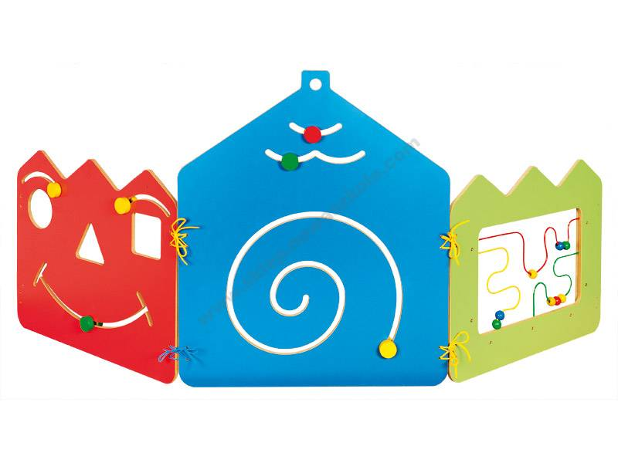  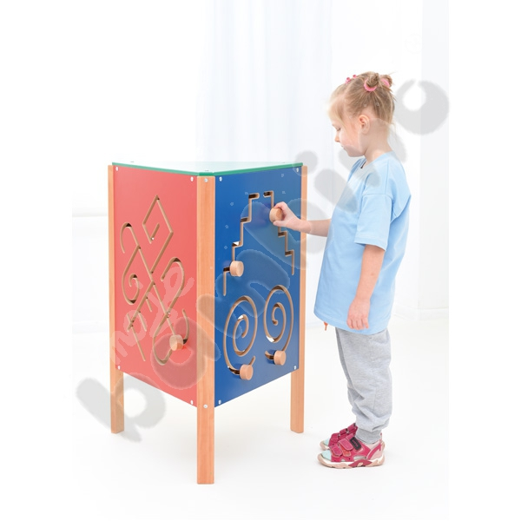 | 3 | SOSW  w Międzyrzeczu |  | 23%
21 | Pomoc dydaktyczna - mała motoryka, labirynt, np. rakieta lub równoważny | Labirynt wykonany ze sklejki w formie np.rakiety. Do ćwiczeń i  zabawy mającej rozwijać umiejętności motoryczne dzieci oraz sprawność  rączek . Wym. min. wym. 30 x 25 x 40 cm. Min. gwarancja 12 miesięcy.  Za równoważny zamawiający uzna labirynt o wymiarach nie mniejszych niż wskazane, zawierający elementy wykonane ze skleji i np. drutu i zbliżonej funkcji dydaktycznej. Zdjęcie poglądowe  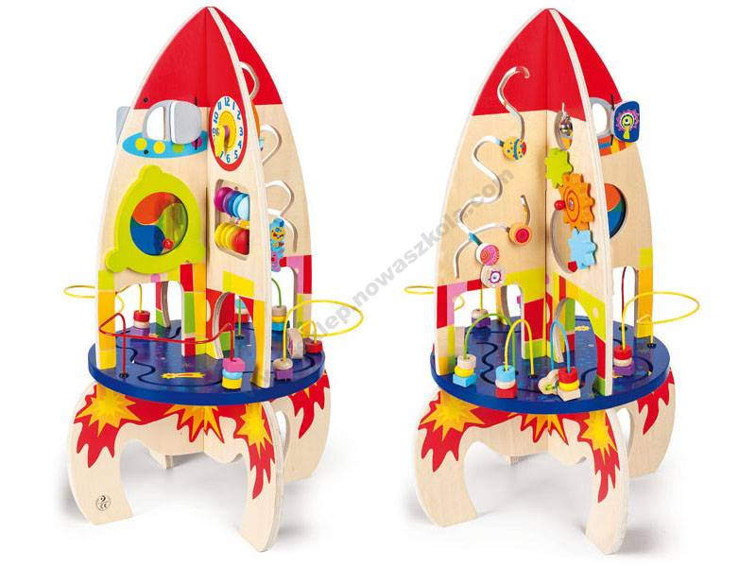 | 4 | SOSW  w Międzyrzeczu |  | 23%
22 | Pomoc dydaktyczna - mała motoryka, labirynt duży-łąka lub równoważny | Labirynt druciany. Wym. min. 25x20x30 cm. Do ćwiczeń i  zabawy mającej rozwijać umiejętności motoryczne dzieci oraz sprawność  rączek Za równoważny zamawiający uzna labirynt o wymiarach nie mniejszych niż wskazane i zbliżonej zbliżonej funkcji dydaktycznej. Min. gwarancja 12 miesięcy. Zdjęcie poglądowe.  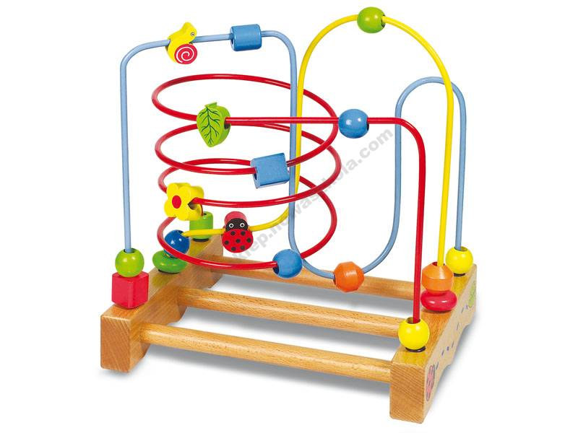 | 4 | SOSW  w Międzyrzeczu |  | 23%
23a | Pomoc dydaktyczna - mała motoryka, labirynt - sześcian manipulacyjny lub równoważny | Labirynt - sześcian manipulacyjny. Kostka do ćwiczeń manipulacyjnych, złożona z 2 części: sześcianu - na każdej ścianie sześcianu inna atrakcja usprawniająca motorykę rąk – oraz labiryntu z koralikami.  • wym. sześcianu min. 20x20x20 cm  Za równoważny zamawiający uzna labirynt o wymiarach nie mniejszych niż wskazane i zbliżonej zbliżonej funkcji dydaktycznej. Min. gwarancja 12 miesięcy. Zdjęcie poglądowe.  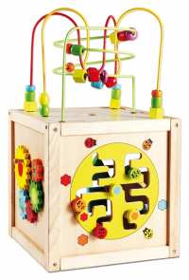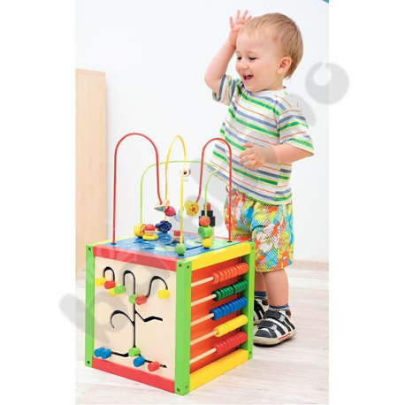 | 2 | SOSW  w Międzyrzeczu |  | 23%
23b | Pomoc dydaktyczna - mała motoryka, labirynt - sześcian manipulacyjny lub równoważny | Sześcian przygotowujący do ubierania, umieszczone na nim elementy garderoby –  zamek, sznurowadła, guziki, klamerki. Wym. sześcianu min. 30x30x30 cm.  Za równoważny zamawiający uzna pomoc dydaktyczną o wymiarach nie mniejszych niż wskazane i zbliżonej zbliżonej funkcji dydaktycznej. Min. gwarancja 12 miesięcy. Zdjęcie poglądowe.  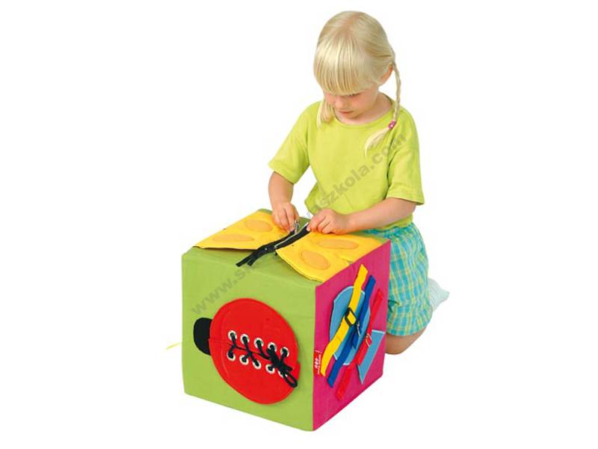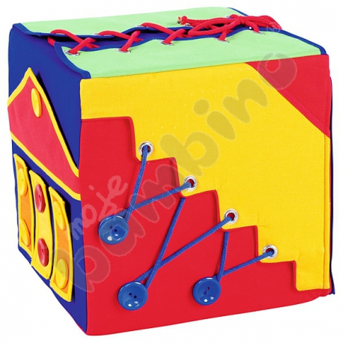 | 2 | SOSW  w Międzyrzeczu |  | 23%
24a | Pomoc dydaktyczna - mała motoryka, nakładanki, układanki  - nakładanka zwierzęta | układanka ze sklejki wyposażona w kolorowe elementy – postacie zwierząt , które należy dopasowywać w pasujące otworki/ kształty. Zestaw składa się z minimum 5 elementów i podstawy. Wym. min: 20 x 20 cm. Min. gwarancja 12 miesięcy. Zdjęcie poglądowe.  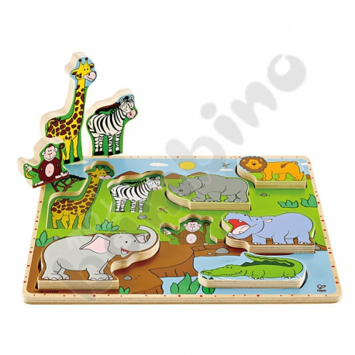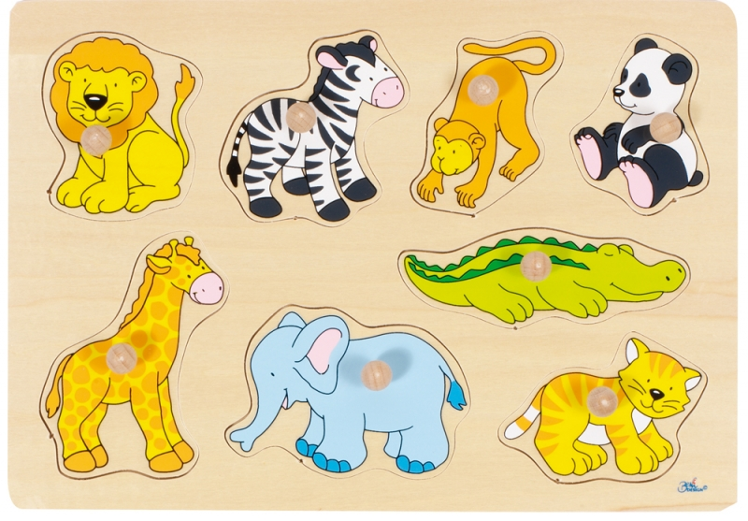 | 6 | SOSW  w Międzyrzeczu |  | 23%
24b | Pomoc dydaktyczna - mała motoryka, nakładanki, układanki  - nakładanka farma/wieś | układanka ze sklejki wyposażona w kolorowe elementy dot. farm lub wsi, które należy dopasowywać w pasujące otworki/ kształty. Zestaw składa się z minimum 5 elementów i podstawy. Wym. min: 20 x 20 cm. Min. gwarancja 12 miesięcy. Zdjęcie poglądowe.  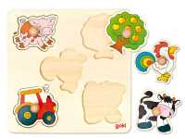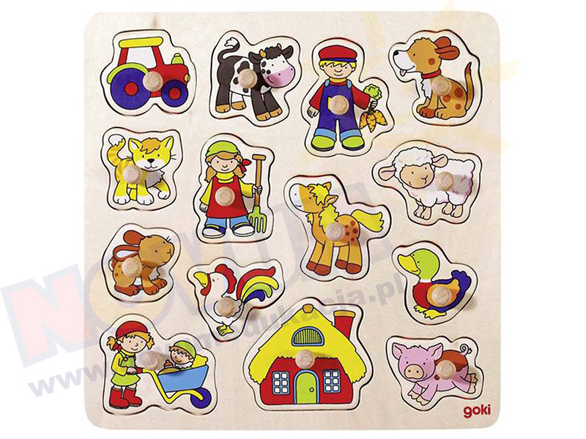 | 6 | SOSW  w Międzyrzeczu |  | 23%
24c | Pomoc dydaktyczna - mała motoryka, nakładanki, układanki  - nakładanka pojazdy | układanka ze sklejki wyposażona w kolorowe elementy dot. pojazdów lub ruchu drogowego , które należy dopasowywać w pasujące otworki/ kształty. Zestaw składa się z minimum 5 elementów i podstawy. Wym. min: 20 x 20 cm. Min. gwarancja 12 miesięcy. Zdjęcie poglądowe.  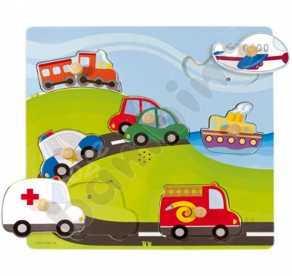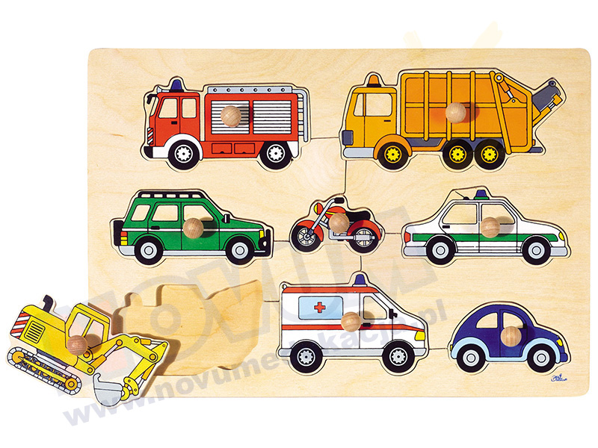 | 6 | Szkoła Podstawowa Nr 1 w Międzyrzeczu |  | 23%
24d | Pomoc dydaktyczna - mała motoryka, nakładanki, układanki  -wieża zwierzak | Kolorowa nakładanka  Wieża składa się z min. 9 kolorowych, drewnianych elementów. Zabawa rozwija koordynację wzrokowo - ruchową, umiejętności motoryczne, logiczne myślenie, umiejętność kojarzenia i planowania.  Wymiary: wys. min. 15 cm  Za równoważny zamawiający uzna produkt o wymiarach nie mniejszych niż wskazane i zbliżonej funkcjonalności o innym wzorze. Wzory w pozycjach 24d-e nie mogą się powtarzać.  Min. gwarancja 12 miesięcy. Zdjęcie poglądowe.  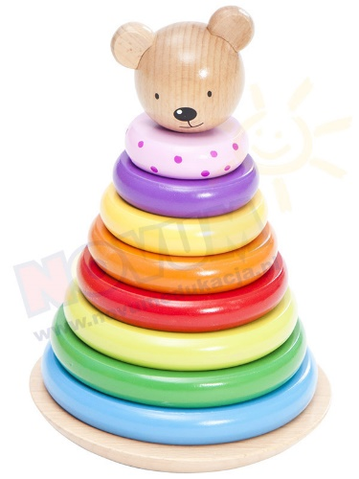 | 6 | Szkoła Podstawowa Nr 1 w Międzyrzeczu |  | 23%
24e | Pomoc dydaktyczna - mała motoryka, nakładanki, układanki  -wieża buźka | Kolorowa nakładanka  Wieża składa się z min. 6 kolorowych, drewnianych elementów. Zabawa rozwija koordynację wzrokowo - ruchową, umiejętności motoryczne, logiczne myślenie, umiejętność kojarzenia i planowania.  Wymiary: wys. min. 13 cm  Za równoważny zamawiający uzna produkt o wymiarach nie mniejszych niż wskazane i zbliżonej funkcjonalności o innym wzorze. Wzory w pozycjach 24d-e nie mogą się powtarzać.  Min. gwarancja 12 miesięcy. Zdjęcie poglądowe.  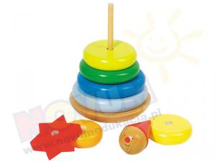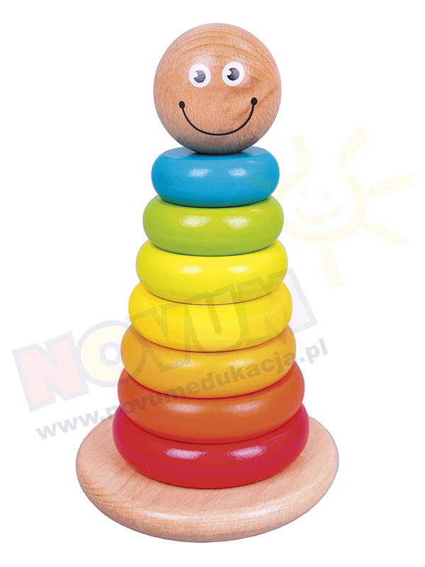 | 6 | SOSW  w Międzyrzeczu |  | 23%
25a | Pomoc dydaktyczna - mała motoryka - tablica manipulacyjna | Tablica manipulacyjna drzewo. Duże, kolorowe - pomoc edukacyjna kształtująca wiedzę przyrodniczą. Drzewko rozwija się i zmienia wraz z nastaniem kolejnych pór roku. Jest wsparciem zajęć przyrodniczych. Drzewko, wykonane z miękkiej pianki pokrytej kolorowym filcem. wym. min. 100 x 50 cm, min. 20 elementów ruchomych.  Za równoważny zamawiający uzna produkt o wymiarach nie mniejszych niż wskazane, wykonany z innego materiał i zbliżonej zbliżonej funkcji dydaktycznej.  Min. gwarancja 12 miesięcy. Zdjęcie poglądowe.  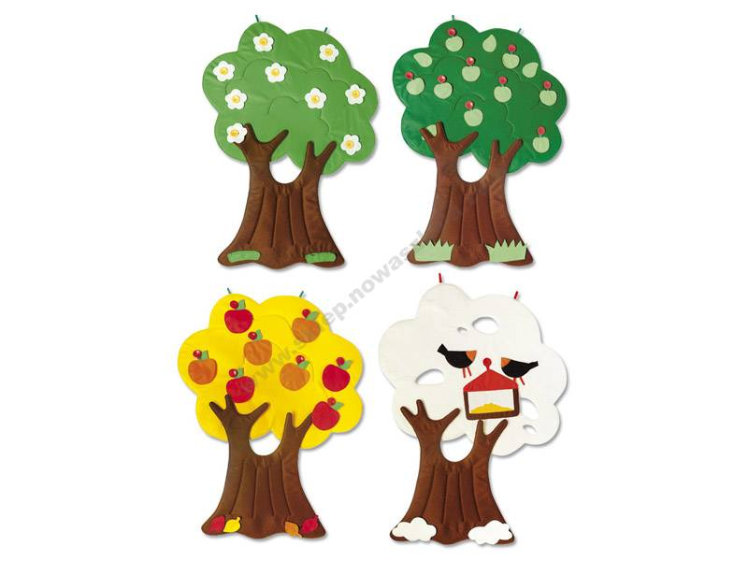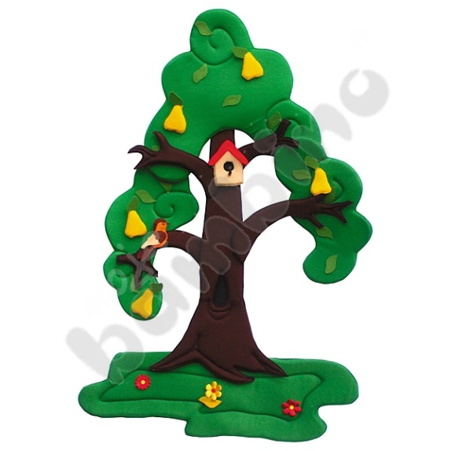 | 2 | SOSW  w Międzyrzeczu |  | 23%
25b | Pomoc dydaktyczna - mała motoryka - tablica manipulacyjna | Tablica manipulacyjna kalendarz – na tablicy, rozmieszczone są kieszonki, w których umieszcza się kartoniki z zapisem bieżącego roku, nazwami miesięcy oraz dni tygodnia. Funkcję dydaktyczną kalendarza podnoszą dodatkowo miękkie plansze do oznaczania aktualnego stanu pogody oraz kolorowe oznaczenia kolejnych pór roku z typowymi dla nich atrybutami. Min. wym. 100 x 50 cm. Za równoważny zamawiający uzna produkt o wymiarach nie mniejszych niż wskazane i zbliżonej zbliżonej funkcji dydaktycznej tj. umożliwjącej identyfikację dni tygodni, miesięcy, pogody.  Min. gwarancja 12 miesięcy. Zdjęcie poglądowe.  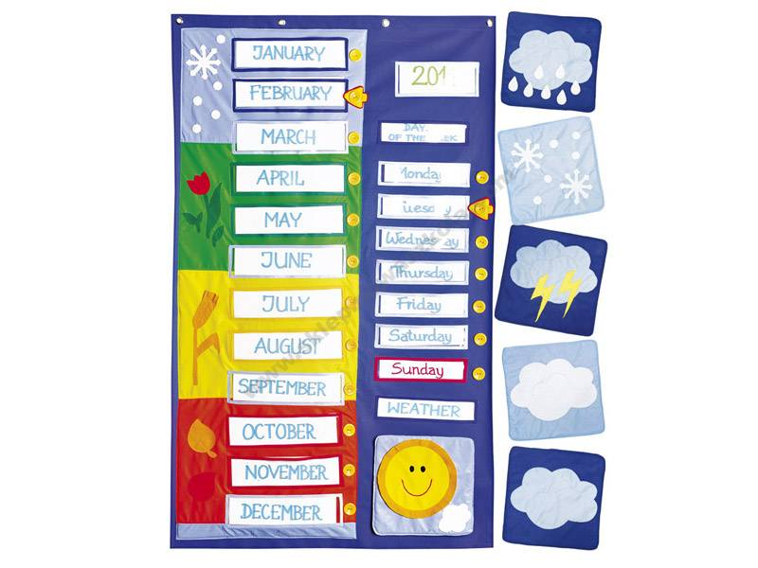 | 2 | SOSW  w Międzyrzeczu |  | 23%
26 | Pomoc dydaktyczna - motoryka mała, piramidki | Układanka piramidka składa się z drewnianych, kolorowych klocków, prostokątnej lub kwadratowej podstawy, na które nawleka /nakłada się klocki.  Wys. Min. 15 cm. Ilość klocków w zestawie min. 9.  Za równoważny zamawiający uzna produkt o wymiarach nie mniejszych niż wskazane i zbliżonej zbliżonej funkcji dydaktycznej,.  Min. gwarancja 12 miesięcy. Zdjęcie poglądowe.  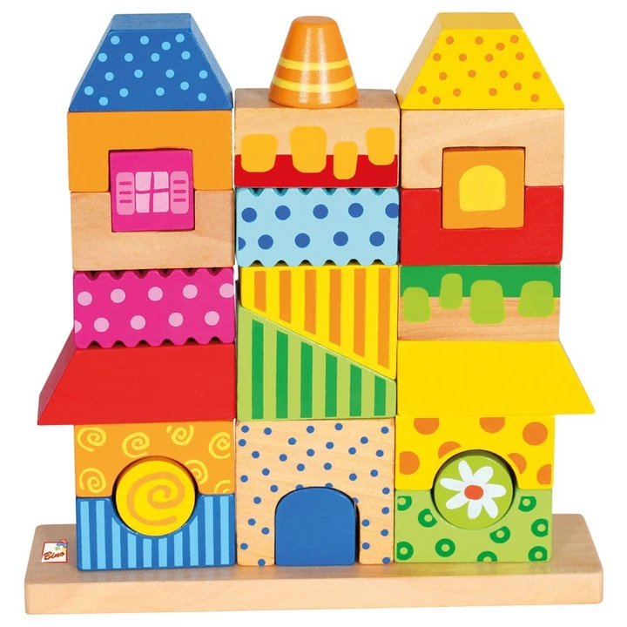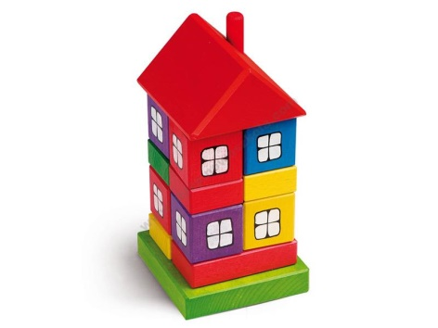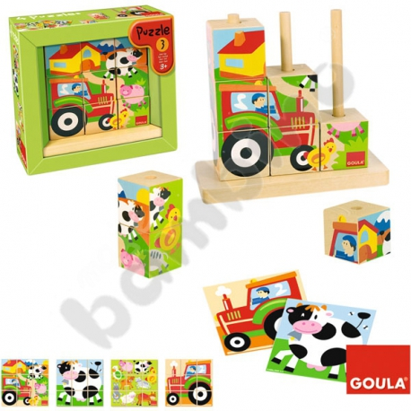 | 10 | SOSW  w Międzyrzeczu |  | 23%
27 | Pomoc dydaktyczna - motoryka mała przewlekanki | Koraliki lub klocki itp. do nawlekania wykonane z drewna lub innego trwałego tworzywa. Ćwiczą zdolności manipulacyjne, skupienie uwagi i koordynację wzrokowo-ruchową. W zestawie min. 18 elementów i 2 sznurki  Min. gwarancja 12 miesięcy. Zdjęcie poglądowe.  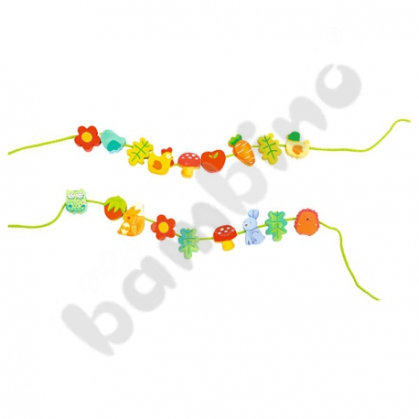 | 8 | SOSW  w Międzyrzeczu |  | 23%
28a | Pomoc dydaktyczna - motoryka mała, zabawy zręcznościowe | Zabawka zręcznościowa – sorter zwierzęta  Wykonany z drewna, w zestawie pojazd na sznurku i min. 6 zwierzątek.  Min. gwarancja 12 miesięcy. Zdjęcie poglądowe. Za równoważne zamawiający uzna inną postać sotera ze zwierzętami .  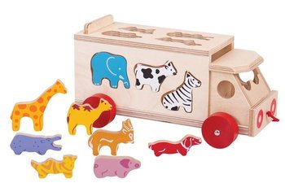 | 4 | SOSW  w Międzyrzeczu |  | 23%
28b | Pomoc dydaktyczna - motoryka mała, zabawy zręcznościowe | Zabawka zręcznościowa – sorter kształty.  Wykonany z drewna lub innego trwałego tworzywa, w zestawie min. 9 kształtów.  Min. gwarancja 12 miesięcy. Zdjęcie poglądowe.  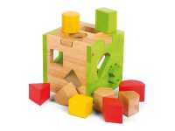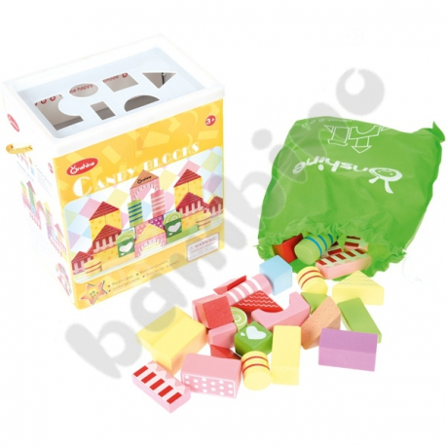 | 4 | SOSW  w Międzyrzeczu |  | 23%
29 | Program dydaktyczny Mówik lub równoważny | Program do nauki mowy lub komunikacji alternatywnej.  Program na urządzenia z systemem Android posiadające ekran dotykowy.  Główne informacje:  Wersja językowa: polska  Ilość stanowisk: 1  Typ licencji: komercyjna  Ważność licencji: wieczysta  Min. gwarancja 12 miesięcy. Zdjęcia poglądowe.  Za równoważny zamawiający uzna inny program o analogicznych funkcjach i przeznaczeniu.  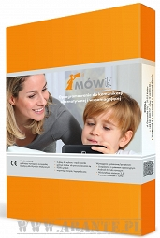 | 1 | SOSW  w Międzyrzeczu |  | 8%
30 | Wyprawka dla dziecka | Wyprawka dla dziecka (w skład zestawu wchodzi szczoteczka, kubek i pasta do zębów od 0 do 6 lat). Zdjęcie poglądowe  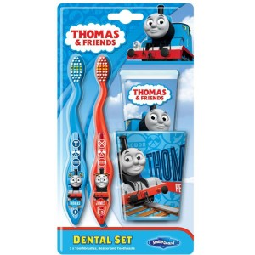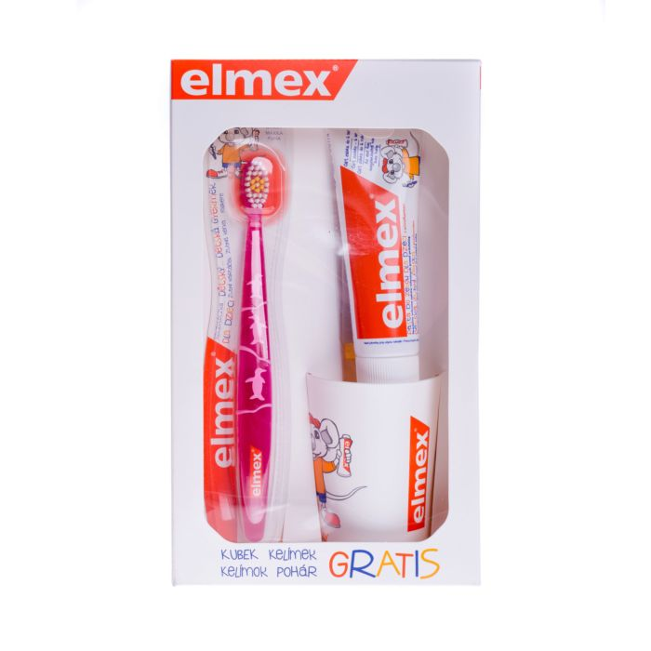 | 7 | SOSW  w Międzyrzeczu |  | 23%
31 | Gry logopedyczne | Memo szumki lub równoważne  Zestaw Memo szumki to 72 kartoniki (36 par) z obrazkami, których atrybuty zawierają w swej nazwie słowo z głoskami: sz, ż, cz, dż. Za równoważną Zamawiający uzna inną grę logopedyczną utrwalającą artykulację głosek sz, ż, cz, dż.  Zdjęcie poglądowe  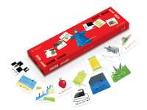 | 1 | SOSW  w Międzyrzeczu |  | 23%
32 | Gry logopedyczne | Memo rereki lub równoważne  Zestaw Memo rerki to 72 kartoniki (36 par) z obrazkami, których atrybuty zawierają w swej nazwie słowo z głoską r.. Min. gwarancja 12 miesięcy. Za równoważną Zamawiający uzna inną grę logopedyczną utrwalającą artykulację głosek r.  Zdjęcie poglądowe  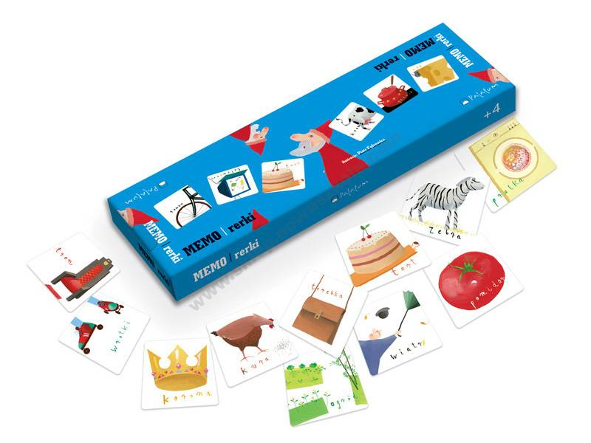 | 1 | SOSW  w Międzyrzeczu |  | 23%
33 | Gry logopedyczne | Gra Drabina logopedyczna lub rónoważna  Gra logopedyczna mające na celu rozwój mowy dziecka w wieku przedszkolnym i wczesnoszkolnym w zakresie poprawnego wyróżniania głosek opozycyjnych poszerzania słownika czynnego oraz rozwoju percepcji słuchowej.. Za równoważną Zamawiający uzna inną grę logopedyczną w zakresie poprawnego wyróżniania głosek opozycyjnych.  Zdjęcie poglądowe  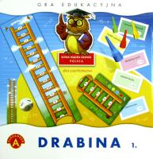 | 1 | SOSW  w Międzyrzeczu |  | 23%
34 | Gry logopedyczne | Memo kapki lub równoważne  Zestaw MEMO_kapki to 72 kartoniki (36 par) z obrazkami, których atrybuty zawierają w swej nazwie słowo z głoskami: k, g, h.. Min. gwarancja 12 miesięcy. Za równoważną Zamawiający uzna inną grę logopedyczną utrwalającą artykulację k,g,h.  Zdjęcie poglądowe  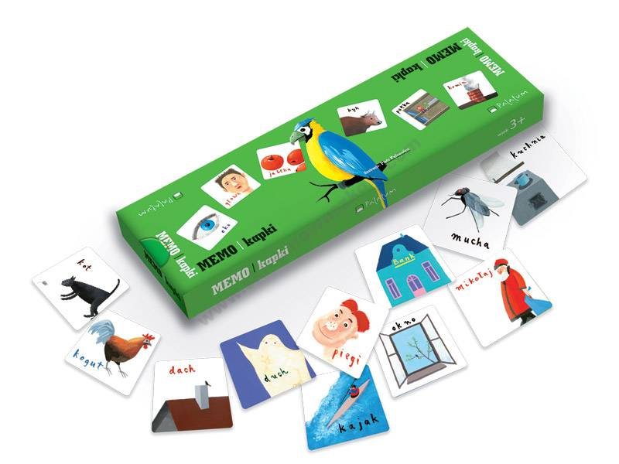 | 1 | SOSW  w Międzyrzeczu |  | 23%
35 | Gry logopedyczne | Memo elki lub równoważne  Zestaw MEMO_elki to 72 kartoniki (36 par) z obrazkami, których atrybuty zawierają w swej nazwie słowo z głoską l. Min. gwarancja 12 miesięcy. Za równoważną Zamawiający uzna inną grę logopedyczną utrwalającą artykulację głosek l. Zdjęcie poglądowe  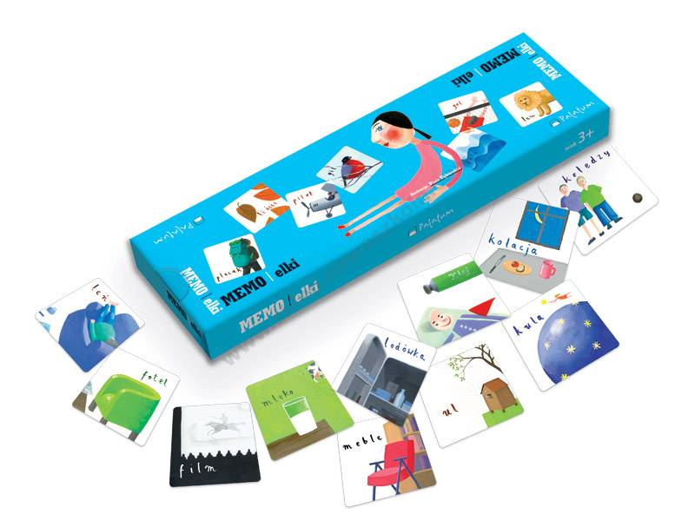 | 1 | SOSW  w Międzyrzeczu |  | 23%
36 | Gry logopedyczne | Domino sylabowo-logopedyczne lub równoważne  układanka uwzględniająca 71 sylab, doskonaląca wymowę głosek szeregu syczącego, szumiącego i ciszącego a także głoski ,,r". Domino przydatne jest w ćwiczeniach słuchu fonemowego, doskonaleniu analizy i syntezy słuchowej oraz wzrokowej. Pomaga w utrwaleniu pojęć"koniec" i "początek" wyrazu. Min. gwarancja 12 miesięcy. Za równoważną Zamawiający uzna inną grę logopedyczną utrwalającą artykulację szeregu syczącego, szumiącego.  Zdjęcie poglądowe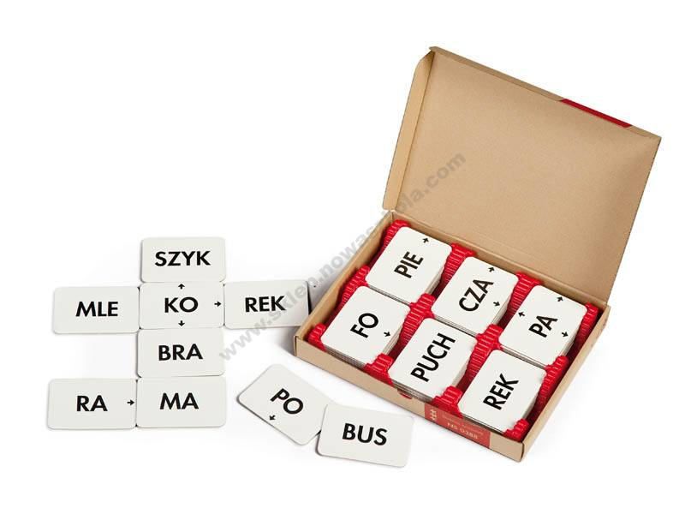 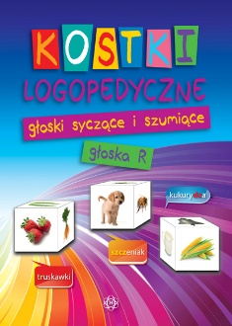 | 1 | SOSW  w Międzyrzeczu |  | 23%
37 | Gry logopedyczne | Logopedyczny Piotruś. Pakiet p, b, k, g, t, d, f, w lub równoważne  Min. gwarancja 12 miesięcy. Za równoważną Zamawiający uzna inną grę logopedyczną utrwalającą artykulację głosek p,b, f, w.  Zdjęcie poglądowe  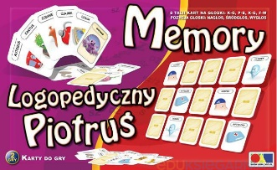 | 1 | SOSW  w Międzyrzeczu |  | 23%
38 | Gry logopedyczne | Puzzle Logopedyczne. Bocian Klemens Kle-Kle (j ł ch n m) lub równoważne  Zestaw służy jako materiał językowy do utrwalania właściwej wymowy głosek: j, ł, ch, n, m,. Min. gwarancja 12 miesięcy. Za równoważną Zamawiający uzna inną grę logopedyczną utrwalającą artykulację głosek j, ł, ch, n, m.  Zdjęcie poglądowe  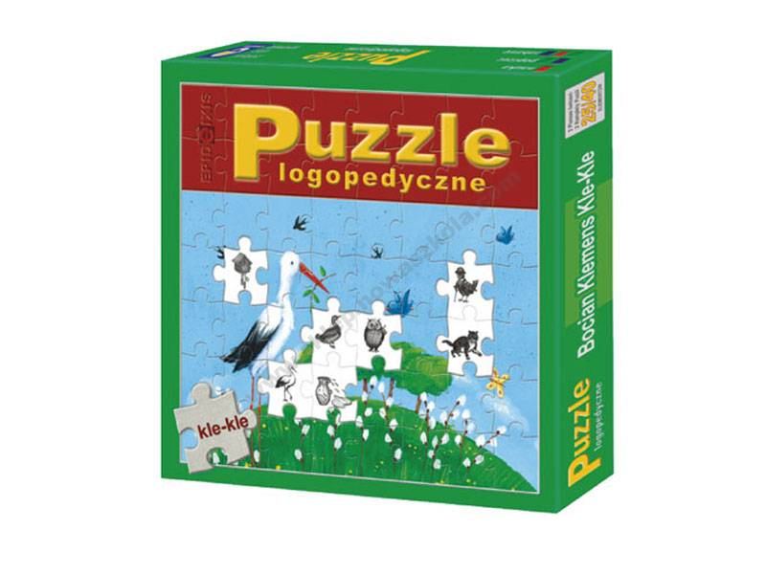 | 1 | SOSW  w Międzyrzeczu |  | 23%
39 | Gry logopedyczne | Ładnie mówię głoski k g h lub równoważne  Min. gwarancja 12 miesięcy. Za równoważną Zamawiający uzna inną grę logopedyczną utrwalającą artykulację głosek k,g,h.  Zdjęcie poglądowe  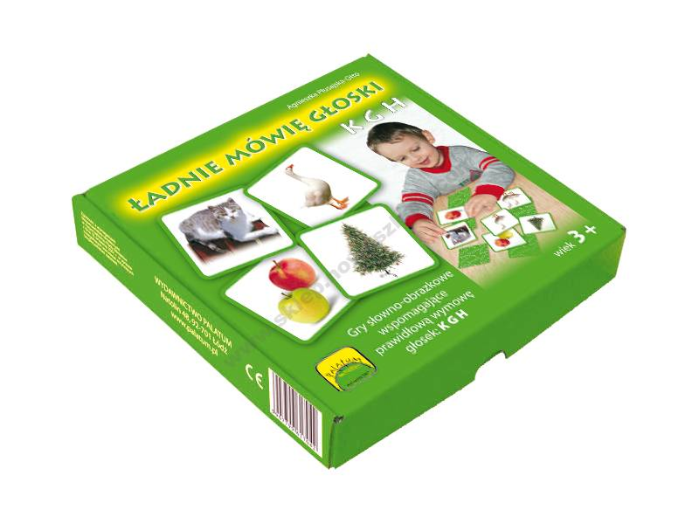 | 1 | SOSW  w Międzyrzeczu |  | 23%
40 | Gry logopedyczne | Gra czterolistana koniczyna ślimak lub równoważne  Gra przeznaczona jest do ćwiczeń artykulacji głosek ś, ź, ć, dź oraz słuchowego różnicowania dźwięczności. Min. gwarancja 12 miesięcy. Za równoważną Zamawiający uzna inną grę logopedyczną utrwalającą artykulację głosek ś, ź, ć, dź.  Zdjęcie poglądowe  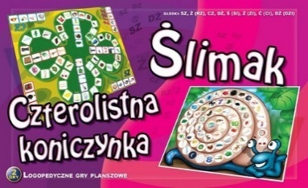 | 1 | SOSW  w Międzyrzeczu |  | 23%
41 | Pacynka logopedyczna | Pacynka – pomoc logopedyczna do zakładania na dłoń. Wysokośc min. 20 cm  .  Min. gwarancja 12 miesięcy. Zdjęcia poglądowe  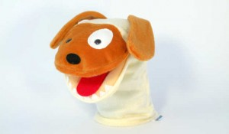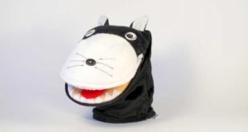 | 4 | SOSW  w Międzyrzeczu |  | 23%
42 | Lustro logopedyczne | Nietłukące się lustro w ramie pozwalające nauczycielowi na ćwiczenia logopedyczne wraz z dzieckiem. Mocowane do ściany za pomocą wkrętów.  Min. wym. lustra 60 x 120 cm. Min. gwarancja 12 miesięcy. Zdjęcia poglądowe  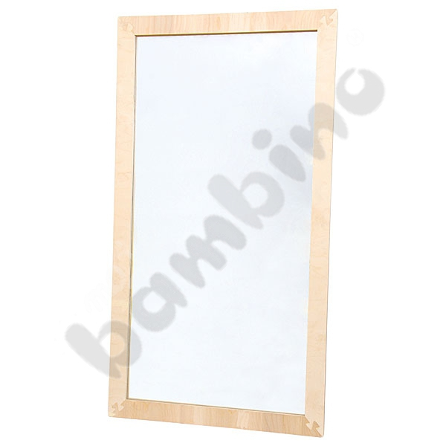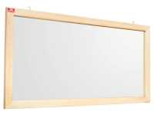 | 2 | SOSW  w Międzyrzeczu |  | 23%
43 | Wiatraczki logopedyczne | Kolorowy wiatraczek do zabaw logopedycznych - śr. wiatraczka min. 15 cm - wykonane z błyszczącej folii holograficznej - kolory losowe | 4 | SOSW  w Międzyrzeczu |  | 23%
44 | Zabawka logopedyczna - dmuchajka | Dmuchajka lub równoważna służąca do ćwiczenia i kontrolowania siły oddechu. Zabawka wykonana jest z drewna. Zabawka nadaje się do bezpiecznego używania przez większą liczbę osób, dzięki wymiennej słomce. Pomoc umożliwia rozwój i usprawnianie aparatu oddechowego kształtowanie aparatu artykulacyjnego i fonacyjnego, ułatwianie kontroli oddechu, ćwiczenie stopniowego wydłużania fazy wydechu, pomoc w ustaleniu prawidłowego toru oddechowego, trening koncentracji uwagi. Zapakowana w tubie lub pudełku. Dmuchajka ma średnicę ok. 6 cm i mierzy ok. 5 cm wysokości. W zestawie znajdują się co najmniej 2 piłeczki styropianowe o średnicy ok. 25 mm oraz wymienna słomka. Zabawka posiada certyfikat bezpieczeństwa CE. Zamawiający za produkt równoważny uzna dmuchajkę spełniającą opisane powyżej funkcje logopedyczne wykonaną również z innego trwałego materiału o podobnej trwałości – dopuszcza się także zmianę kształtu zabawki. Zastrzeżenie – zabawka musi mieć wymienną słomkę do dmuchania, tak aby mogła z niej skorzystać większa liczba dzieci. Min. gwarancja 12 miesięcy. Zdjęcie poglądowe. | 4 | SOSW  w Międzyrzeczu |  | 23%
45 | Modyfikator głosu, zmieniacz glosu | Modyfikator głosu wzmacnia i zniekształca wypowiedzi.. Baterie w komplecie. Za równoważne zamawiający uzna także mikrofon typu MP3 do nagrywania głosu . Min. gwarancja 12 miesięcy. Zdjęcie poglądowe.  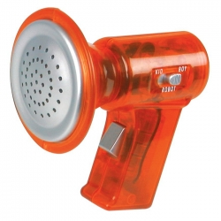 | 4 | SOSW  w Międzyrzeczu |  | 23%
46 | Gwizdek logopedyczny/membrafon | Gwizdek logopedyczny. Wykorzystywany jest w logopedii do ćwiczeń oddechowych i fonacji (tworzenia dźwięku). Długość min. 5 cm. Min. gwarancja 12 miesięcy. Zdjęcie poglądowe.  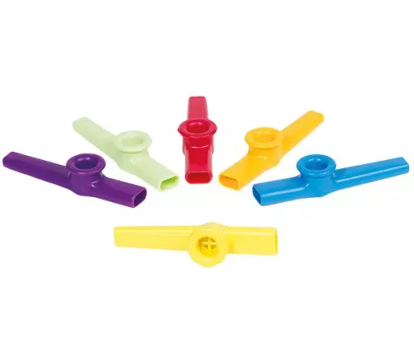 | 4 | SOSW  w Międzyrzeczu |  | 23%
47 | Gra turbinka logopedyczna lub równoważna | Przeznaczona dla 2 osób logopedyczna gra oddechowa. Pozwala wyćwiczyć kontrolowanie oddechu. Za rownoważna zamawiający uzna inna grę oddechową przeznaczoną dla co najmniej dwóch osób o opisanej funkcji.  Min. gwarancja 12 miesięcy. Zdjęcie poglądowe  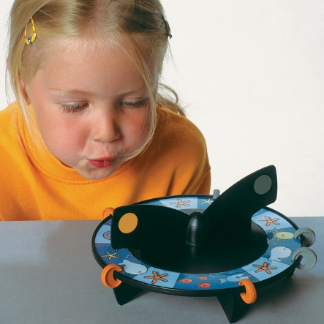 | 4 | SOSW | SOSW | 23%
48 | Helikopterek logopedyczny | Dmuchawka, służąca do ćwiczeń przedłużania fazy wydechowej. Składa się z korpusu oraz koła wiatraczkowego, które wzbija się do lotu po dmuchnięciu. Wykonana z trwałego tworzywa. Dł. ok. 7 cm. Za równoważne zamawiający uzna pomoc logopdeyczną przeznaczoną do ćwiczeń wydechowych. Min. gwarancja 12 miesięcy. Zdjęcie poglądowe  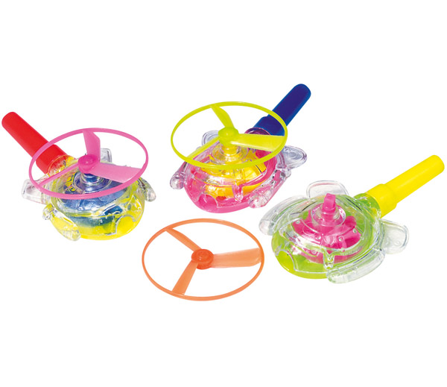 | 4 | SOSW  w Międzyrzeczu |  | 23%
49 | Gryzaki logopedyczne | Gryzaki logopedyczne wykonane ze sprężystego tworzywa do ćwiczeń ruchu szczęki i języka oraz do ćwiczeń siły i stabilności żuchwy. Dł. min. 10 cm. Materiał z atestem CE.  Min. gwarancja 12 miesięcy. Zdjęcie poglądowe.  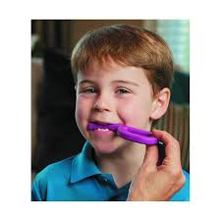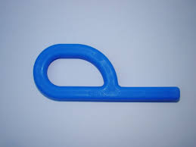 | 4 | SOSW  w Międzyrzeczu |  | 8%
50 | Walizka logopedyczna | Walizka logopedyczna z przegródkami. Zawartość zestawu minimum:  wibrator Z-vibe z tworzywa - miękki pyszczek - 3 szpatułki do masażu niewibracyjnego - szpatułka Beckman - lustereczko krtaniowe - 4 szpatułki do masażu wibracyjnego (probe, preefer, mini, fine) - 2 gryzaczki - oronawigator - 2 łopatki (miękka i twarda) - gryzak gładki - walizeczka z przegródkami.  Min. gwarancja 12 miesięcy. Zdjęcie poglądowe.  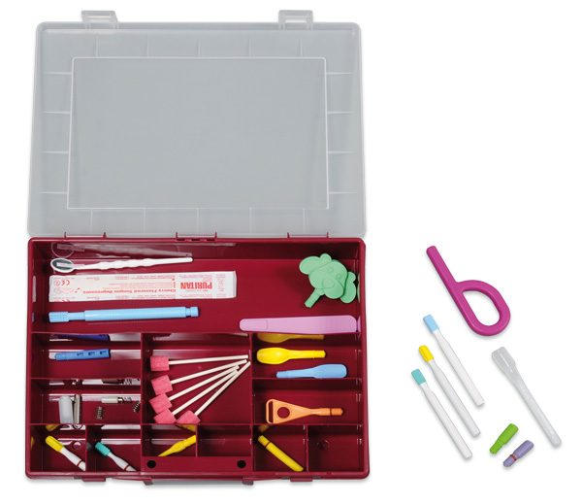 | 1 | SOSW  w Międzyrzeczu |  | 8%
51 | Zajęcia z muzykoterapii - trójkąt | Trójkąt stalowy z uchwytem i młotek do uderzania. Dł. boku min. 10 cm.  Min. gwarancja 12 miesięcy. Zdjęcie poglądowe.  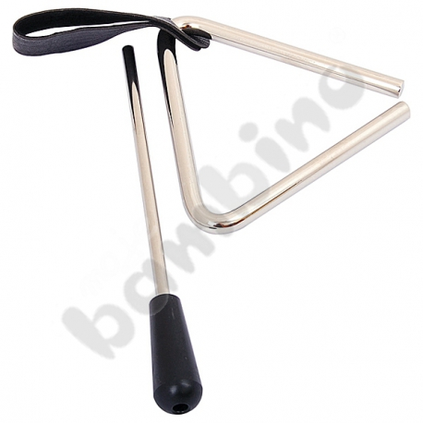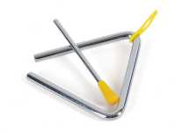 | 2 | SOSW  w Międzyrzeczu |  | 23%
52 | Zajęcia z muzykoterapii - ksylofon | Ksylofon. W zestawie drewniane pałeczki. Min. gwarancja 12 miesięcy. Zdjęcie poglądowe.  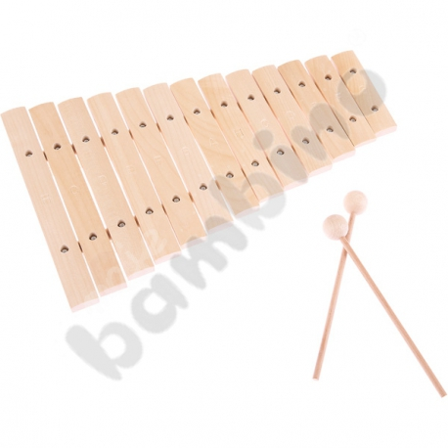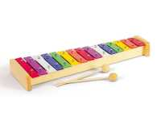 | 2 | SOSW  w Międzyrzeczu |  | 23%
53 | Zajęcia z muzykoterapii - dzwonki | Dzwonki diatoniczne min. 12 tonowe z pałeczkami. Min. gwarancja 12 miesięcy. Zdjęcie poglądowe.  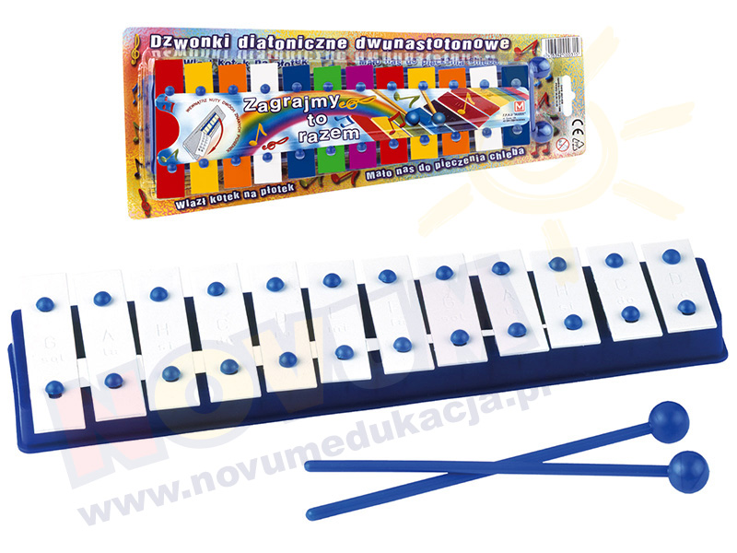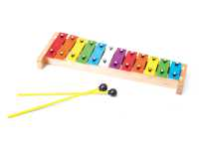 | 2 | SOSW  w Międzyrzeczu |  | 23%
54 | Zajęcia z muzykoterapii - kastaniety | Kastaniety drewniane z rączką. Dł. min. 15 cm  Min. gwarancja 12 miesięcy. Zdjęcie poglądowe.  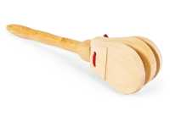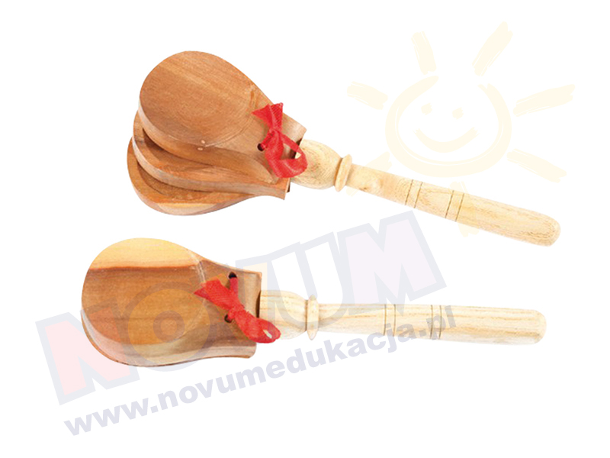 | 2 | SOSW  w Międzyrzeczu |  | 23%
55 | Zajęcia z muzykoterapii - marakasy | Marakasy drewniane z rączką. Dł. min. 15 cm.  Min. gwarancja 12 miesięcy. Zdjęcie poglądowe.  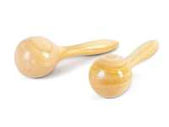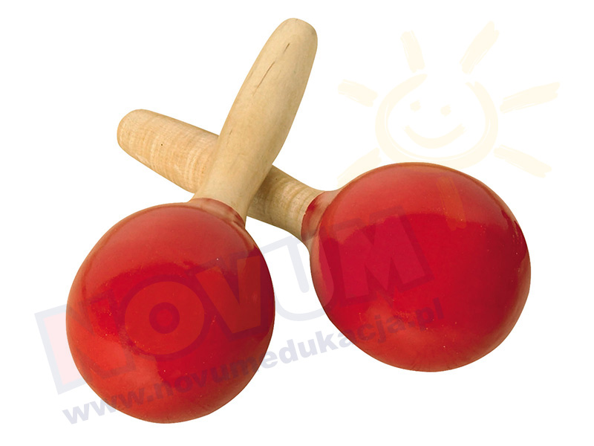 | 2 | SOSW  w Międzyrzeczu |  | 23%
56 | Zajęcia z muzykoterapii - bębenki | Bębenek. Śr. min. 20 cm. Min. gwarancja 12 miesięcy. Zdjęcie poglądowe.  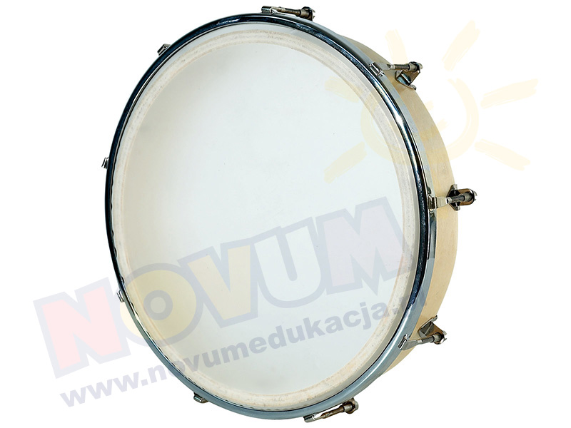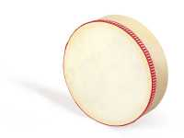 | 2 | SOSW  w Międzyrzeczu |  | 23%
57 | Zajęcia z muzykoterapii - talerze | Metalowe talerze z uchwytami. Min. śr. 15 cm  Min. gwarancja 12 miesięcy. Zdjęcie poglądowe  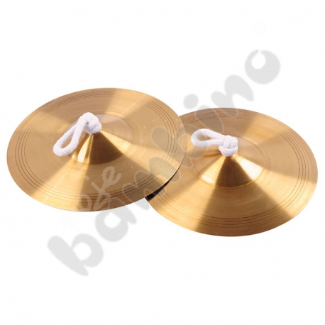 | 2 | SOSW  w Międzyrzeczu |  | 23%
58 | Zajęcia z muzykoterapii - flet | Flet prosty wykonany z drewna lub tworzywa sztucznego. Dł. min. 30 cm.  Min. gwarancja 12 miesięcy. Zdjęcie poglądowe  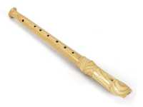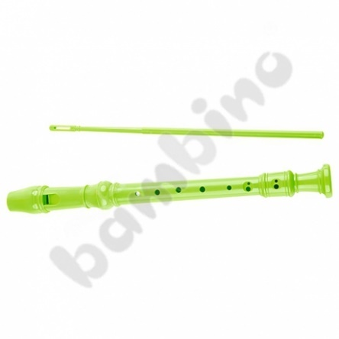 | 2 | SOSW  w Międzyrzeczu |  | 23%
59 | Zajęcia z muzykoterapii - gwizdek | Gwizdek wykonany z drewna, metalu lub tworzywa sztucznego  Min. gwarancja 12 miesięcy. Zdjęcie poglądowe  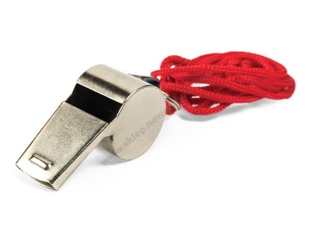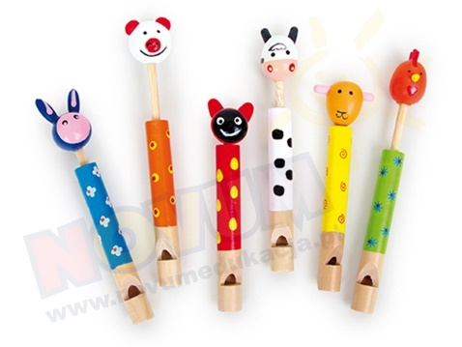 | 2 | SOSW  w Międzyrzeczu |  | 23%
103 | Zestaw materiałów plastycznych na zajęcia terapii taktylnej | W skład zestawu wchodzi minimum:  - Karton kolorowy A3 (15kol.) – 60 ark.  - Tektura falista A3 w kolorze złotym – 6 ark.  - Tektura falista A3 w kolorze srebrnym – 6 ark.  - Papier rysunkowy biały A4 – 750 ark.  - Plastelina – minimum 2,4 kg – 12 kolorów po 200 g.  - Brystol A4 – 250 ark.  - Bibuła karbowana – 10 rolek w różnych kolorach, wym. minimum 200 x 50 cm  - Bibuła karbowana, motywy zwierzęce, wym. minimum 200 x 50 cm - trzy różne wzory po 1 rolce  - Tektura falista beżowa A4 – 50 ark.  - Tempery 1-litrowe – 6 kolorów  - Klej uniwersalny do papieru, tektury, bibuły, drewna 1l. – 1 szt.  - Kredki świecowe – grubość min. 10 mm (12 kolorów w opakowaniu) – 25 op.  - Brystol biały A3 – 100 ark.  - Papier wycinankowy A4 mix kolorów – 130 ark.  - Brystol kolorowy A4 mix kolorów – 100 ark.  - Papier rysunkowy kolorowy A3 mix kolorów – 150 ark.  - Bibuła gładka mix kolorów wym. minimum 50 x 70 cm – 30 ark.  - Tektura falista kolorowa A4 mix kolorów – 10 ark.  - Kredki 60 szt. w opakowaniu (12 kolorów po 5 szt.) – 5 op.  - Samoprzylepne arkusze folii piankowej A4 mix kolorów – 10 ark.  - Kolorowe ruchome oczka dł. min. 30 cm mix kolorów – 100 szt.  - Druciki kreatywne kolorowe – 100 szt.  - Pompony zwierzęce mix rozmiarów i wzorów – 100 szt.  - Pędzle standard okrągłe 4mm – 7 szt.  - Pędzle standard okrągłe 8mm – 11 szt.  - Pędzle standard płaskie 9mm – 7 szt.  - Dziurkacz ozdobny i 4 wkłady – 1 zestaw  - Teczka A4; gr. grzbietu minimum 2 cm – 25 szt.  Nożyczki metalowe dla dzieci starszych. Bezpieczne, zaokrąglone końcówki – 5 szt. | 2 | SOSW  w Międzyrzeczu |  | 23%
 | Razem |  |  |  |  |  |  |  | xxxxxxx

